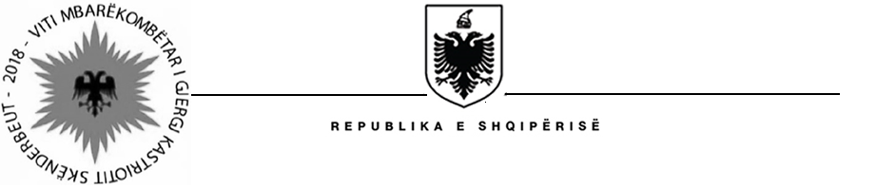

MINISTRIA E SHËNDETËSISË DHE MBROJTJES SOCIALE
PROJEKTI I MODERNIZIMIT TË ASISTENCËS SOCIALE (SAMP)

25 Janar 2018
ANULLIM I NJË PROCEDURE PËR SHËRBIM KONSULENCE

Referenca e Prokurimit : | SAMP/CS/CQ/04-2016
Përshkrimi i Shërbimit : | “Përmirësimi i kuadrit ligjor për parandalimin dhe zbulimin e mashtrimit, gabimit dhe korrupsionit në NE. Hartimi i gabimit të përmirësuar, mashtrimit dhe kornizës dhe procedurave të zbatimit për NE”
Emrat e konsulentëve që paraqitën interesimin e tyre : | - Help, Development and Integration Center (HDIC)  - Instituti Shqiptar i Politikave Publike  - NCSS- National Centre for Social Studies  - BCCD- Balkan Center for Cooperation and Development  - Observatory for Children’s Right
Data e anullimit të procedurës: | 25 Janar 2018
Arsyet e anullimit | - Për arsye të ndryshimeve institucionale të agjensisë zbatuese (aktualisht MSHMS) pas zgjedhjeve kombëtare të Qershorit 2017 dhe ecurisë së zbatimit të reformave të ndërmarra, Termat e Referencës për këtë shërbim do të rishikohen dhe përditësohen.
Veprime të mëtejshme: | - Procedura e përzgjedhjes do të ri-fillojë mbi bazën e termave të reja, të rishikuara të referencës dhe të gjithë konsulentët që shprehën interes do të njoftohen duke iu dërguar REOI (Kërkesa për Shprehje Interesi).

